省约化CMS系统故障情况说明

- 故障现象说明
在12月4日晚上19：10分左右，接到cms服务故障的消息，现象如下图：

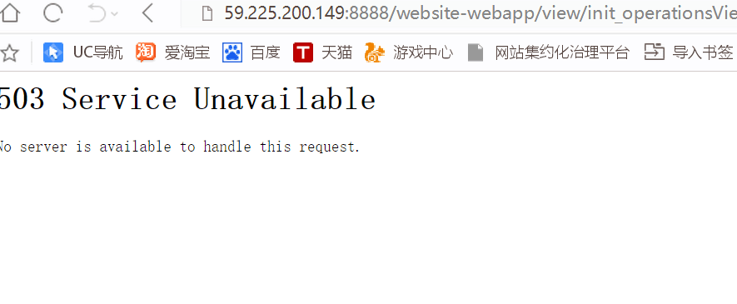

- 故障处理过程：

（1）、发生故障后 ，我们按省集约化《运维管理制度》，启动应急处理工作流程；

（2）、我公司技术组织，查看日志发现，tomcat服务内存gc溢出，导致程序崩溃：

（3）、重启一次服务后恢复正常；

- 故障原因说明

（1）重复推送：查看日志发现，tomcat服务内存gc溢出，导致程序崩溃:

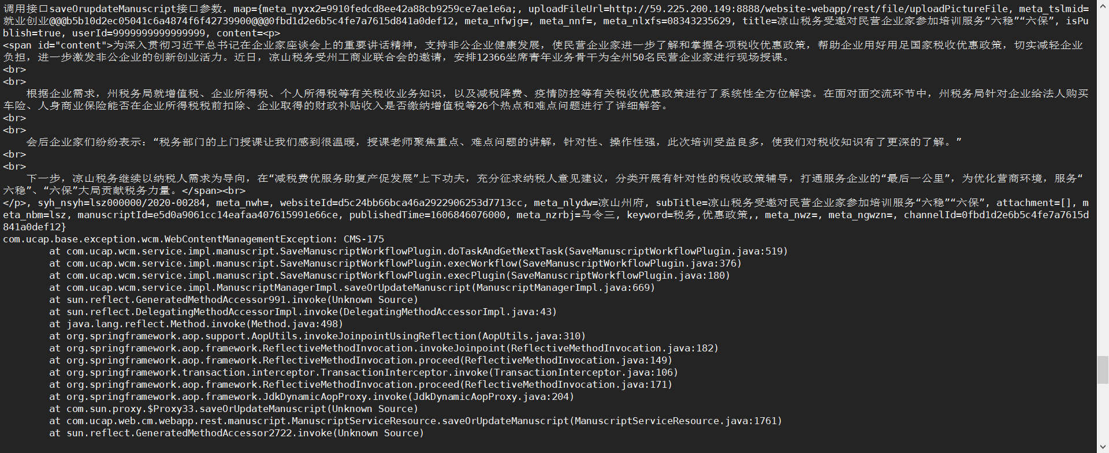
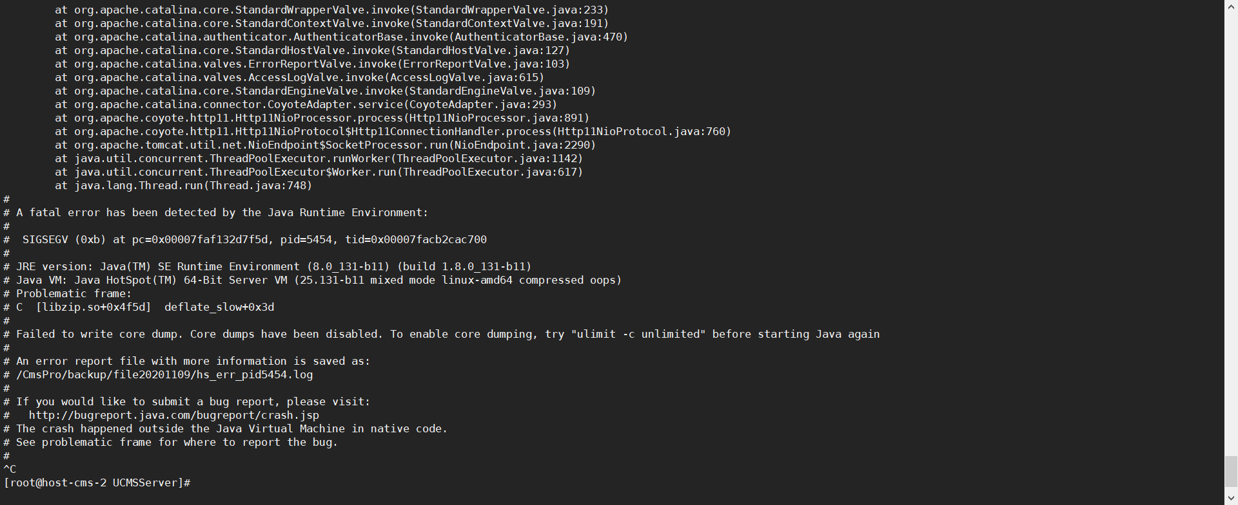

综合下午机房反馈，31.76服务器负载过高现象:
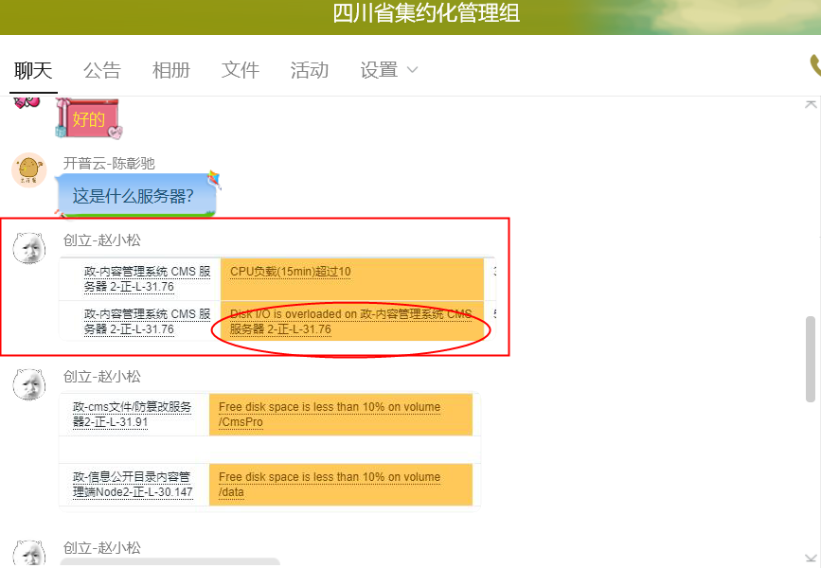

初步判断可能是程序负载过高导致程序故障内存溢出,重启一次服务后恢复正常；
但30分钟后，服务再次宕机，查看日志，还是同样现象，反复查看日志后发现有一篇稿件一直重复报错；
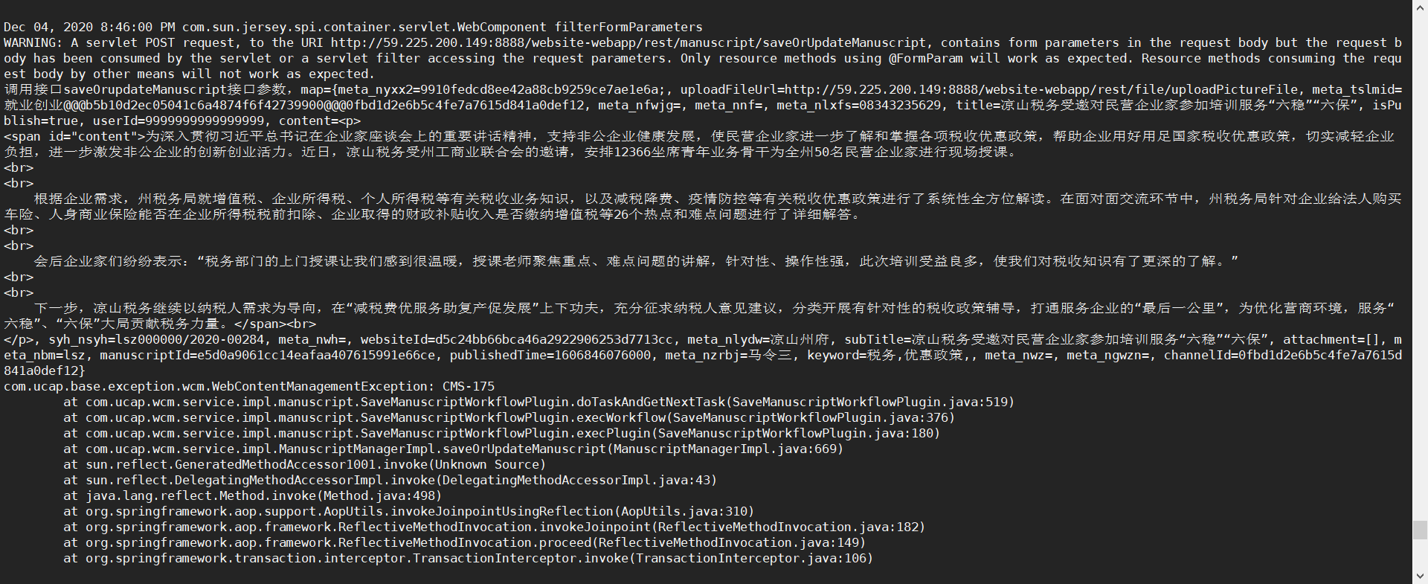

稿件信息：
MANUSCRIPT_ID: e5d0a9061cc14eafaa407615991e66ce
CHANNEL_ID: ae69a53e94e94edb81aaa7c109e8fe22
TITLE: 凉山税务受邀对民营企业家参加培训服务“六稳”“六保”
SUB_TITLE: 凉山税务受邀对民营企业家参加培训服务“六稳”“六保”
SHORT_TITLE: NULL
KEYWORD: 税务,优惠政策,
PUBLISHED_TIME: 1606846076000
EXPIRED_TIME: NULL
REDIRECT_URL:
TEMPLATE_ID: NULL
SEQ_NUM: 1606846076000
MEMO:
TYPE: 0
CREATED_TIME: 1606846076000
MODIFIED_TIME: 1606865340000
STATUS: 4
JCR_RES_ID: 817ce98383a54e74977cebd3e08e6efc
JCR_VER: 1.0
DISPLAY_VER: 1.0
CREATOR_ID: 14fc072dff9f4b4fad2db2bc4057c348
LAST_MODIFIER_ID: 67c2bb630fbd45d3843cd89dbd8c247d
IS_DISPLAY_CONTENT: 0
URL: 202012/e5d0a9061cc14eafaa407615991e66ce.shtml
INFO_RES_ID:
OPERATION_MODE: NULL
IS_STICKY: 0
IS_MODIFIED_SEQ_NUM: 0
IS_QUOTED:
VALUE_TABLE_NAMES:
SORTED_TIME: 0
IS_ENCRYPTED: 0
IS_PAGE_BREAK: 0
IS_PROMPT: 0
WEBSITE_ID: 1af4b04325a6469ca236a7969f21c335
WORD_JCR_RES_ID:
IS_PREVIEW_PRIV: 0
SIGNATURE_AUDIT_USERS: NULL
IS_ALLOWCOMMENTS: 0
MANUSCRIPT_BATCH_NUM: NULL
IS_ARCHIVES: 0
HAS_IMG: 0
HAS_VIDEO: 0
HAS_DOC: 0
IS_HAS_CARBON_COPYS: 0
IS_HAS_AUDIT_COMMENTS: 0
SPIDER_SOURCE_ID: NULL
SPIDER_SOURCE_NAME: NULL
IS_AUTORECALL: 0
HAS_RADIO: 0
HAS_ARCHIVED: 0
LAST_SEQ_NUM: NULL
CONTENT: NULL
BATCH_NUMBER: NULL
PUB_LEVEL: NULL
URL_RULE: 1
SEQ_NUM_TWO: 000
IS_IMG_TYPE: 2
REST_MANUSCRIPT_ID:
FIN_REJECTION: NULL
IS_SHOW_PASSREJECT:
ARCHIVED_TIME: NULL
1 row in set (0.00 sec)

稿件所在栏目：
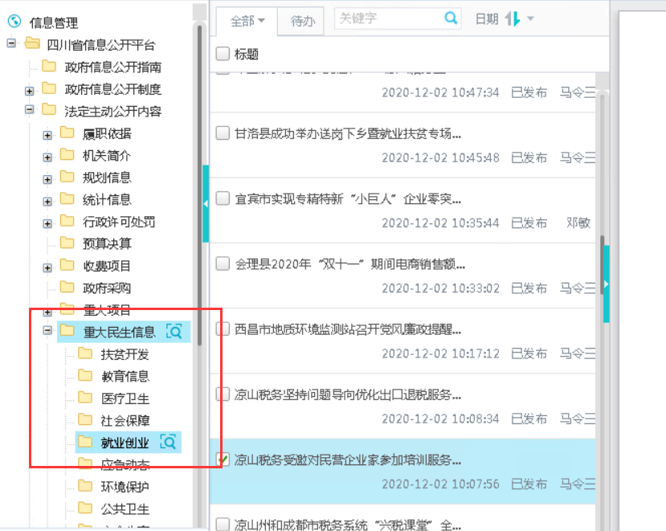

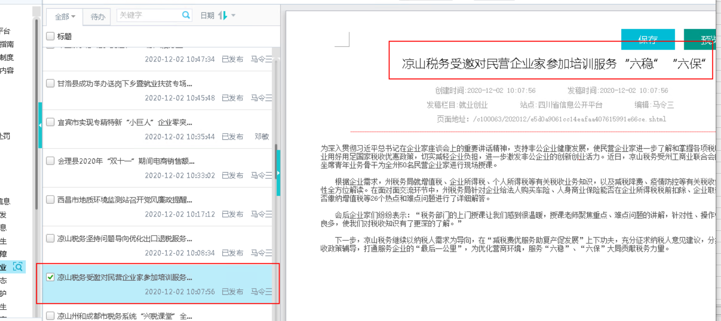

经排查后，故障是由于信息公开系统的此篇稿件，通过cms后台的稿件新增接口推送到正式环境cms的过程中出现了堵塞。此篇稿件在系统中一直循环推送，消耗了大量的系统资源，导致了服务内存溢出，从而故障。

解决措施：
移除稿件的推送流程，此后便无次报错。
移除流程的稿件信息：
mysql> select * from cms_manuscript_task_index_bak1 where manuscript_id='e5d0a9061cc14eafaa407615991e66ce';
+----------------------------------+----------------------------------+--------------+----------------------------------+--------------+----------------------------------+-----------+----------------+---------------+---------------+
| INDEX_ID | MANUSCRIPT_ID | CHANNEL_CODE | CHANNEL_ID | WEBSITE_CODE | WEBSITE_ID | TASK_TYPE | IS_CARBON_COPY | END_DATE | CREATED_DATE |
+----------------------------------+----------------------------------+--------------+----------------------------------+--------------+----------------------------------+-----------+----------------+---------------+---------------+
| e048a51f3b00499493dd8685a40a96cf | e5d0a9061cc14eafaa407615991e66ce | c100063 | ae69a53e94e94edb81aaa7c109e8fe22 | scxxgkml | 1af4b04325a6469ca236a7969f21c335 | 1 | 0 | 1606865341000 | 1606865341000 |
+----------------------------------+----------------------------------+--------------+----------------------------------+--------------+----------------------------------+-----------+----------------+---------------+---------------+

（2）程序一直在重复读两个静态地址，但是这个地址没有文件，日志中重复报错

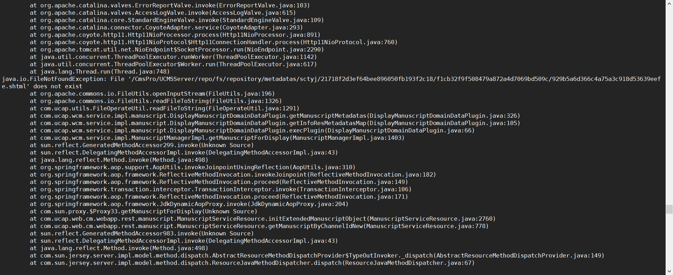

1. java.io.FileNotFoundException: File '/CmsPro/UCMSServer/repo/fs/repository/metadatas/sctyj/21718f2d3ef64bee896050fb193f2c18/f1cb32f9f508479a872a4d7069bd509c/929b5a6d366c4a75a3c918d53639eefe.shtml' does not exist

- java.io.FileNotFoundException: File '/CmsPro/UCMSServer/repo/fs/repository/metadatas/sctyj/21718f2d3ef64bee896050fb193f2c18/f1cb32f9f508479a872a4d7069bd509c/4025ecaf45fb44c6a6c6dd67d96bd507.shtml' does not exist

问题分析：这两个文件不存在的报错重复出现在日志中
直接ls这两个文件的上级目录也不存在，只能ls到/CmsPro/UCMSServer/repo/fs/repository/metadatas/sctyj/

解决措施：手动mkdir这两个文件的全路径并touch了对应名称的两个空文件，并重启后则无此报错。
稿件所在栏目：
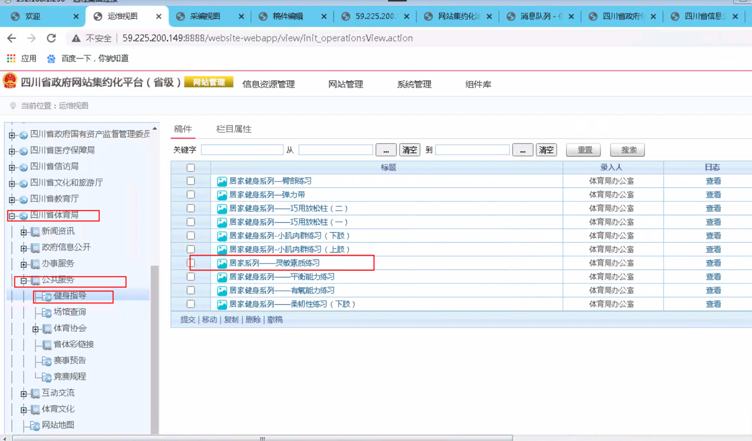

稿件信息：
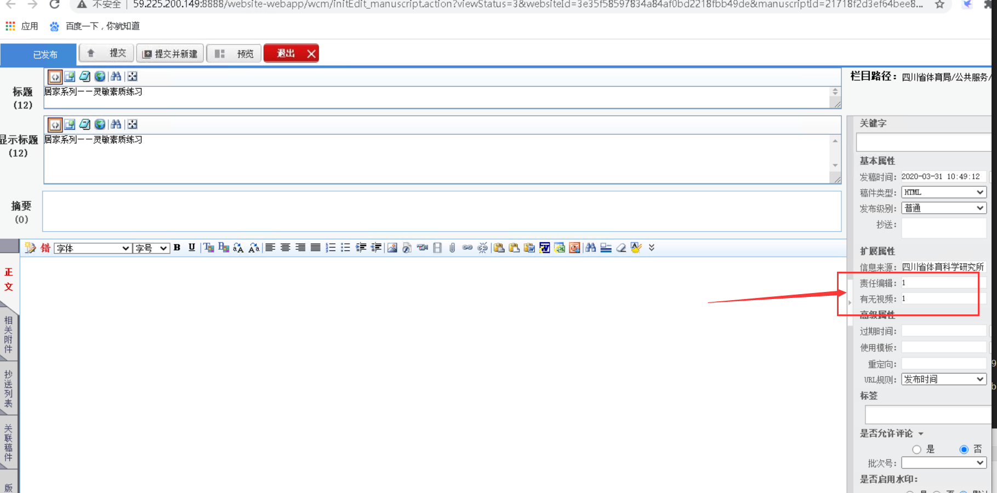

稿件元数据：
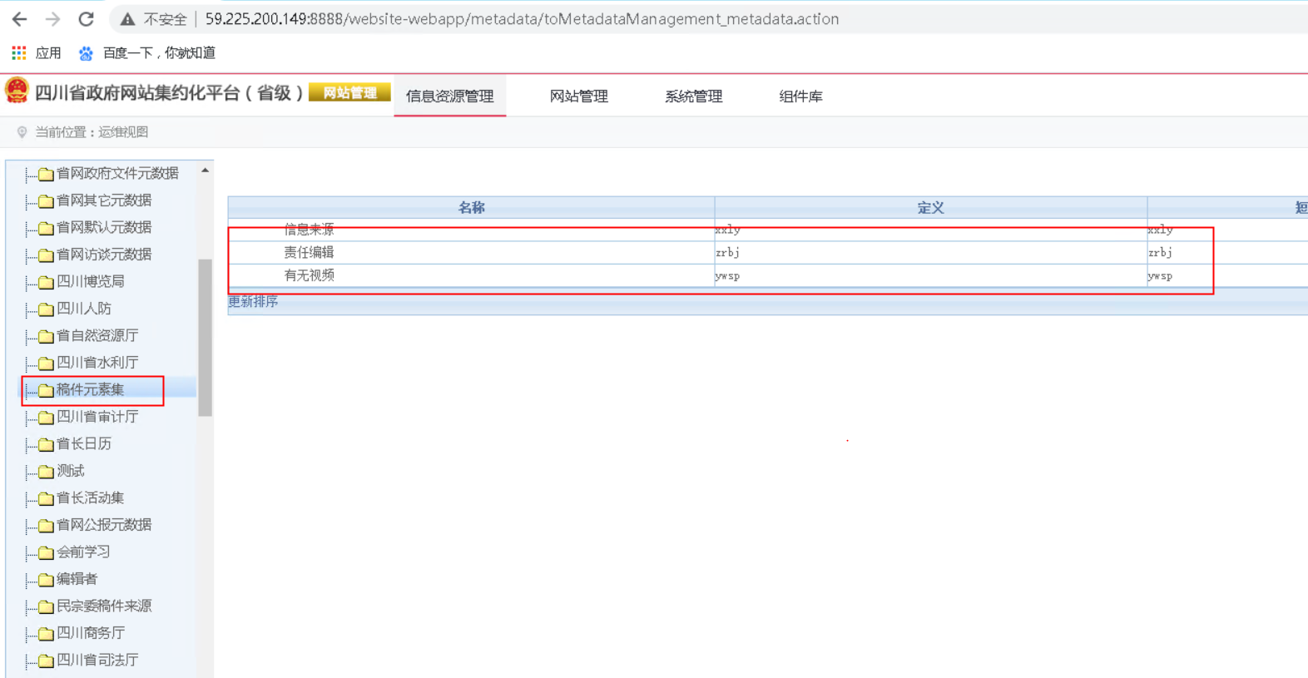

故障原因判断：是由于元数据错误导致的两这两篇稿件没有生成对应文件，从而反复报错，导致程序内存溢出。
本次故障是由两个问题综合导致，所以出现了第一次修复又宕机的情况。

- 后续优化及整改措施

（1）正在和产品分析原因；

